Mạch điện chứa điện trở
Câu 1: Hai điện trở giống nhau được mắc song song vào một nguồn điện U = const thì cường độ dòng điện qua mạch bằng I_{a}. Nếu các điện trở này được mắc nối tiếp thì cường độ dòng điện qua mạch là I_{b}. Kết luận nào sau đây đúng ?
A. I_{a} = I_{b}. B. I_{a} = 2I_{b}. C. I_{a} = 4I_{b}. D. I_{a} = 16I_{b}.
Câu 2: Trong mạch điện có hai điện trở R₁ = 4Ω, R₂ = 8Ω được ghép song song với nhau. Cường độ dòng điện I chạy qua mạch chính so với cường độ dòng điện I₁ chạy qua R₁ là
A. I = I₁/3. B. I = 1,5I₁. C. I = 3I₁. D. I = 2I₁.
Câu 3: Cho mạch điện như hình vẽ: R₁ = 12Ω, R₂ = 8Ω, R₃ = 4Ω. Cường độ dòng điện I₁ qua điện trở R₁ so với cường độ dòng điện I₃ qua điện trở R₃ là
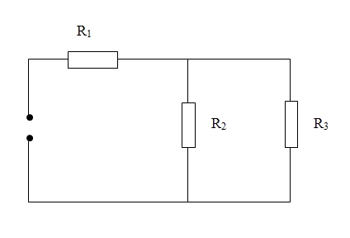
A. I₁ = 3I₃. B. I₁ = 2I₃. C. I₁ = 1,5I₃. D. I₁ = 0,75I₃.
Câu 4: Chọn phương án đúng. Cho mạch điện như hình vẽ, cường độ dòng điện qua điện trở R₅ = 0 khi
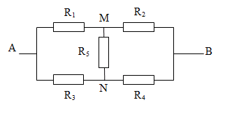
A. R₁/R₂ = R₃/R₄. B. R₄/R₃ = R₁/R₂. C. R₁R₄ = R₃R₂. D. A và C đúng.
Câu 5: Ba điện trở bằng nhau R₁ = R₂ = R₃ = R được mắc vào nguồn điện có U = const như hình vẽ. Cường độ dòng điện qua điện trở R₁ so với cường độ dòng điện qua điện trở R₂.
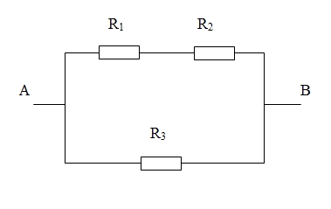
A. I₁ = I₂. B. I₁ = I₂/2. C. I₁ = 3I₂/2. D. I₁ = 4I₂.
Câu 6: Ba điện trở bằng nhau R₁ = R₂ = R₃ được nối vào nguồn điện có U = const như hình vẽ. Cường độ dòng điện qua điện trở R₁ so với cường độ dòng điện qua R₂.
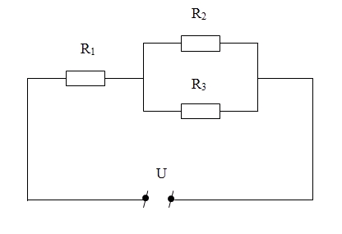
A. I₁ = 4I₂. B. I₁ = I₂/2. C. I₁ = 3I₂/2. D. I₁ = 2I₂.
Câu 7: Ba điện trở R₁, R₂, R₃ được mắc với nhau theo sơ đồ sau. Khi đổi chỗ các điện trở với nhau, người ta lần lượt thu được các giá trị điện trở R_{AB} của mạch là 2,5Ω, 4Ω, 4,5Ω. Tìm R₁, R₂, R₃.
A. R₁ = 3Ω, R₂ = 6Ω, R₃ = 9Ω. B. R₁ = 9Ω, R₂ = 3Ω, R₃ = 6Ω.
C. R₁ = 9Ω, R₂ = 6Ω, R₃ = 3Ω. D. R₁ = 6Ω, R₂ = 9Ω, R₃ = 3Ω.
Câu 8: Có hai bóng đèn 120V-60W và 120V-45W. Mắc hai bóng đèn trên vào hiệu điện thế U = 240V như sơ đồ dưới. Tính điện trở để hai bóng đèn sáng bình thường
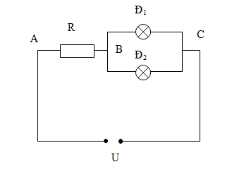
A. 173Ω. B. 137Ω. C. 150Ω. D. 143Ω.
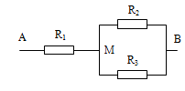
Câu 9: Cho mạch điện một chiều như hình vẽ,
trong đó R₁ = 2Ω, R₂ = 3Ω, R₃ = 4Ω, U_{AB} = 6V. Hiệu điện thế giữa hai điểm MB bằng
A. 2,77V. B. 7,27V.
C. 7,72V. D. 2.72V.
Câu 10: Cho mạch điện như hình vẽ. Cho R₁ = 3Ω, R₂ = 2Ω, R₃ = 6Ω, R4 = 4Ω, R₅ = 5Ω, U_{AB} = 20V. Cường độ dòng điện qua điện trở R₁ có giá trị nào sau đây?
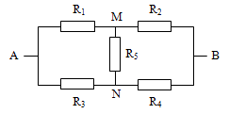
A. 4 A. B. 3 A. C. 2 A. D. 6 A.
Câu 11: Giữa hai đầu mạng điện có mắc song song 3 dây dẫn điện trở lần lượt là R₁ = 4Ω, R₂ = 5Ω, R₃ = 20Ω. Tìm hiệu điện thế hai đầu đoạn mạch nếu cường độ dòng điện trong mạch chính là 2,2A
A. 8,8 V. B. 11 V. C. 63,8 V. D. 4,4 V.
Câu 12: Hai điện trở R₁ và R₂ khi mắc nối tiếp thì điện trở tương đương là 90Ω. Khi mắc song song thì điện trở tương đương là 20Ω. Giá trị R₁ và R₂ là
A. 60 Ω; 30 Ω. B. 50 Ω; 40 Ω. C. 70 Ω; 20 Ω. D. 65 Ω; 25 Ω.
Câu 13: Hai điện trở R₁ và R₂ mắc vào hiệu điện thế không đổi 12V. Nếu R₁ mắc nối tiếp R₂ thì dòng điện qua mạch chính là 3A. Nếu R₁ mắc song song R₂ thì dòng điện qua mạch chính là 16A. Xác định R₁ và R₂.
A. 1Ω, 2Ω. B. 2Ω, 3Ω. C. 1Ω, 3Ω. D. 2Ω, 4Ω.
Câu 14: Cho dây điện dài 1 m, dạng hình trụ tròn gồm hai lõi đồng trục. Lõi bên trong tình trụ tròn làm bằng Cu bán kính r₁ = 0,2 mm. Lõi ngoài bao quanh lõi trong có bán kính mặt ngoài cùng r₂ = 0,35 mm làm bằng Aℓ. Biết điện trở suất của Cu và Aℓ ở 20ºC lần lượt bằng 1,72.10^{–8}Ωm và 2,82.10^{–8} Ωm. Điện trở của đoạn dây ở 20ºC xấp xỉ bằng
A. 25,06 mΩ. B. 60,7 mΩ. C. 55,2 mΩ. D. 50,4 mΩ.

Đáp án
1-C | 2-B | 3-C | 4-D | 5-A | 6-D | 7-C | 8-B | 9-A | 10-A
11-D | 12-C | 13-C | 14-B

LỜI GIẢI CHI TIẾT
Câu 1: Đáp án C
- Khi mắc hai điện trở song song
- Khi mắc hai điện trở nối tiếp
Câu 2: Đáp án B
- Khi hai điện trở được ghép song song với nhau thì cường độ dòng điện qua mạch chính là
- Cường độ dòng điện qua điện trở R là:
Câu 3: Đáp án C
- Vì hai điện trở mắc song song nên
- Ta có:
Câu 4: Đáp án D
- Tại M:
- Tại N:
- Ta có:
Từ (3) và (5):
Từ (4) và (5):
Suy ra: . Kết hợp với điều kiện (1) và (2) ta có:
Câu 5: Đáp án A
Ta có
Câu 6: Đáp án D
Ta có: và
Câu 7: Đáp án C
TH1:
TH2:
TH3:
Từ (1), (2), (3):
Thay vào (1)
Câu 8: Đáp án B
Ta có đèn 1 có
Điện trở đèn 2 là
Để hai đèn sáng bình thường thì
Từ mạch có
Cường độ dòng điện qua 2 đèn lần lượt là
Tại B có
Câu 9: Đáp án A
Ta có
Tại M có
Từ
Câu 10: Đáp án A
Ta có
Tại M có: ; Tại N có:
Từ ; Từ
Từ
Giải hệ 3 phương trình 3 ẩn trên được
Câu 11: Đáp án D
Ba điện trở mắc sóng song nên ta có và .
Suy ra hệ 3 phương trình:
Hiệu điện thế giữa hai đầu mạch là
Câu 12: Đáp án C
Ta có
Từ
Câu 13: Đáp án C
Khi mắc nối tiếp thì ; Khi mắc song song thì
Ta có và
Từ
Câu 14: Đáp án B
Ta có:
Điện trở sợi dây là

